直流电源

AC220DC70-40A
直流电源

使用说明书


成都忠源电子科技有限公司
地 址：成都市高新区益州大道北段15号 总 机：028-85973150
传 真：028-85973150 手 机：13908182421
Q Q：156299349 邮 编：610041
Email：cdzydz@126.com 网 址：www.cdzydz.com

直流电源
品质优良是我们的生存根基 服务完善是我们的发展空间
主要特点
● 该电源广泛应用于广播电视发射、通信、电力电子、科研、电镀、水处理、蓄电池充电等设备。
● 采用开关电源电路，体积小、重量轻、效率高。
● 开关电源控制芯片采用进口军用级IC，功率逆变管采用进口快速IGBT，其余元件则采用进口工业等级器件，电路设计优化合理，生产工艺严格完善，保证机器的可靠性和稳定性。
● 输入电压范围宽。
● 输出稳压值可在0-70V额定范围内连续调节。
● 输出电流值为5—40A额定范围内连续调节。
● 如需加大输出电流，输出可直接多台并联，无需均流处理。
● 可与蓄电池长期连接，不会产生过充电。
● 输入过流保护；输出短路、过流、过压保护；整机过热保护。
●智能温控风扇散热。
主要技术指标
● 环境条件
工作温度： (-20～50)℃； 贮存温度：(-40～70)℃；
相对湿度： 90%(40±2℃)； 大气压力：(70～106)kPa；
● 整机外形尺寸： 长132mm 高156mm 深336mm
● 整机重量： 6.5Kg
● 输入电压 AC220V
● 输出稳压值 DC70V
● 输出电流值 40A
● 输出功率 3500W
● 效率 >90%
● 功率因数 >0.85
● 负载调整率 <1%
● 电压调整率 <0.1%
● 纹波电压 <1%
● 整机过热保护阈值 80-85℃
● 保护 输出过压、过流、短路；整机过热
● 绝缘电阻 ≥20MΩ
● 输入对机壳耐压 ≥AC1500V ● 输入对输出耐压 ≥AC1500V
● 输出对机壳耐压 ≥AC1500V ● 平均无故障时间 ≥100000h
● 面板上有加装电压，电流内外控开关。
直流电源

开关直流稳压电源的原理框图
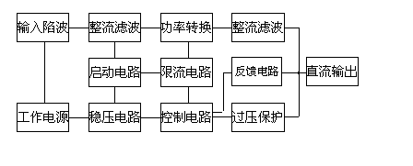
整机外观及操作示意图
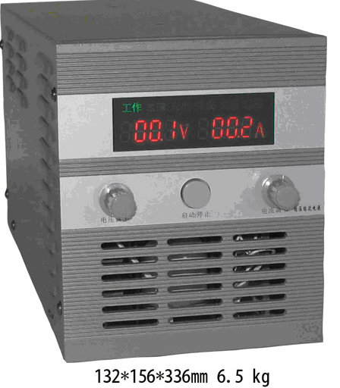

后面板操作示意图

直流电源
使用说明
● 开箱：开箱时应检查箱内随机附件：使用说明书一份,产品保修卡一份。
● 通电前检查：经过储存与运输的开关电源通电前应检查运输中的受损情况,如螺丝是否松动，外观有无异样，电源线、接线柱是否震脱以及是否受潮等，如有上述现象发生应及时妥善处理。
●接线:本机电源开关控制的是机内辅助电源,为安全起见,请在电源输入端加空气开关控制电源输入，按后档板的标识接好安全地线及输入电源线，确认连接无误，接头牢固。注意接入的输入电源的电压是否与说明书上的标称电压相符●空载通电：启动电源开关，此时面板上的电压表应有输出电压显示。用小螺丝刀调节面板上的电压调节电位器至所需的稳压值，调节范围为标称值的±15%；顺时针调节电位器输出电压增大，逆时针调节电位器输出电压减小。
●散热风扇为温控式，当机内温度超过风扇的启转温控点时，机内风扇即可启转,风扇转速随输出电压和电流的不同而有快有慢，这属正常情况；工作时，请务必不要挡住风扇的进出风口。
●当机内温度过高达到过热关机温度阈值时，机器将自动停止工作而确保不被损坏；当温度稍有下降则会自动启动恢复工作。
●电源设备在使用时，空气中的尘埃、酸、腐蚀性气体或物质等应不超过正常
含量，并且应无剧烈震动、颠簸、雨淋。尽量避免阳光直射。
●做好定期除尘工作，可大大提高电源设备的寿命和可靠性(除尘时可用干燥的压缩空气，但内有高压切勿打开机壳并小心谨慎勿伤内部器件)。
●电源设备长期闲置不用时，应将电源存放于干燥通风的房间内。存放时间超过6个月应给电源设备通电工作半小时以上，给电解电容器进行赋能处理
●警告：只有在加电试验正常无误时，才能与受电负载设备连接。
●出现故障及问题时的处理：开机后若发现工作不正常时应切断稳压电源的电源开关，仔细检查机器内外连接是否正确，连接螺丝是否松动，各开关、旋钮的位置是否正确，如出现用户难于处理的问题切勿擅自旋出螺丝而取下机壳。因为机内有高压电，没有专业知识及仪器设备不要自行修理,以免造成触电事故，请及时通知我厂及经销商解决。

